Вступительные испытания:  сертификаты централизованного тестирования по трем предметам:  - белорусскому (русскому) языку;  - математике;  - химии.  Дальнейшее трудоустройство:  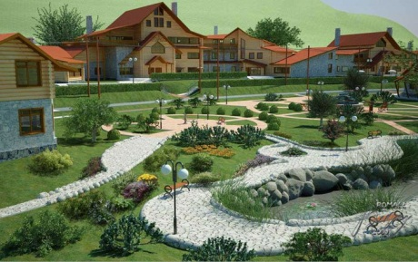  Профессиональная деятельность специалиста по садово-парковому строительству позволяет работать ландшафтным архитектором, инженером-проектировщиком, специалистом по озеленению населенных пунктов и частных территорий в проектных организациях и мастерских, подразделениях жилищно-коммунального хозяйства (ЖКХ), ботанических садах, питомниках, оранжереях, цветоводческих хозяйствах, студиях флористики, лесхозах. | Контактные телефоны:  8 (0165) 31-21-36 – приёмная комиссия  8 (0165) 31-08-64 –деканат  биотехнологического факультета  8 (0165) 31-08-32–кафедра ландшафтного проектирования  Биотехнологический факультет расположен по адресу:  г. Пинск, ул. Пушкина, 4, учебный корпус №3.  Проезд автобусами 2,12,13,32 до остановки  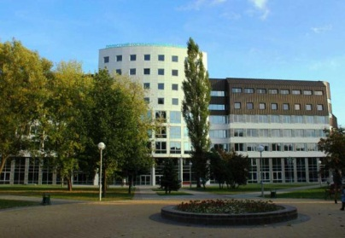  «Концертный зал».  Дополнительную информацию по вопросам, связанным с поступлением на специальность «Садово-парковое строительство» специализацию «Ландшафтное проектирование» в Полесский государственный университет, можно получить по адресу в Интернете http://www.polessu.by/ (вкладка Поступающим).  Уважаемые абитуриенты!  От лица всех сотрудников хочу сказать, что поступив на наш факультет, вы сделаете правильный выбор! Здесь вы получите достойное образование, отличную возможность самореализации и гарантированное трудоустройство.  Декан биотехнологического факультета,  кандидат биологических наук Чещевик В.Т. | УЧРЕЖДЕНИЕ ОБРАЗОВАНИЯ  «ПОЛЕССКИЙ  ГОСУДАРСТВЕННЫЙ  УНИВЕРСИТЕТ»  БИОТЕХНОЛОГИЧЕСКИЙ  ФАКУЛЬТЕТ  Информационный буклет  для  абитуриентов  Специальность:  «Садово-парковое строительство»  Специализация:  «Ландшафтное проектирование»  2019
Биотехнологический факультет приглашает активных, умных, смелых и целеустремленных абитуриентов для познания тайн природы и раскрытия законов мироздания.  На биотехнологическом факультете осуществляется подготовка кадров в очной форме обучения на базе среднего образования по специальности:  1-75 02 01 «Садово-парковое строительство»  специализация:  1-75 02 01 01 «Ландшафтное проектирование».  Получаемая квалификация: инженер садово-паркового строительства.  Форма обучения: дневная.  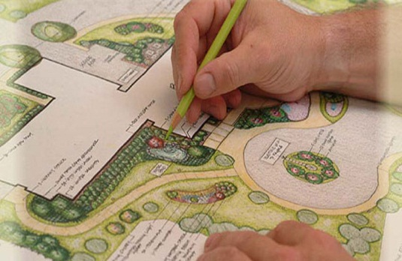  Срок обучения: 4 года.  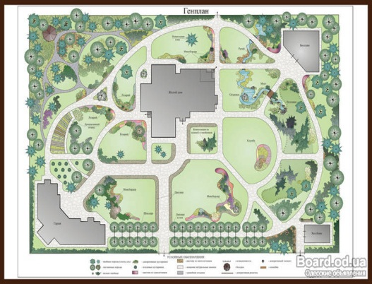 | 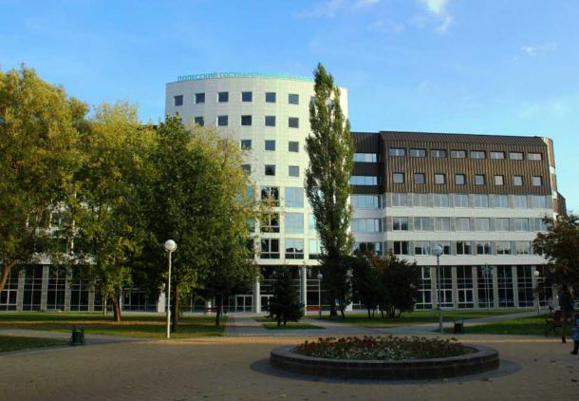  Инженер садово-паркового строительства выполняет функции по благоустройству и озеленению населенных мест, создает гармонию в окружающем пространстве, увязывая воедино различные элементы ландшафта.  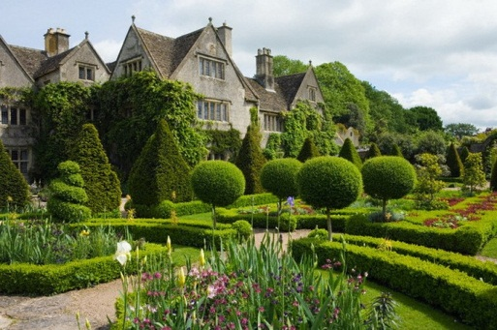  Перед ним ставятся как утилитарные, так и художественные задачи. Он может заниматься планированием озеленения различных объектов, созданием садово-парковых композиций, а также обыгрывать уже существующие особенности ландшафтов.  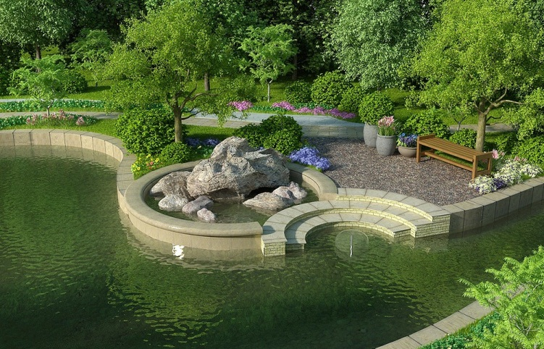  Обучение студентов осуществляют высококвалифицированные специалисты.  Материально-техническая и учебно-материальная базы позволяют на надлежащем уровне осуществлять профильную прикладную подготовку специалистов. | 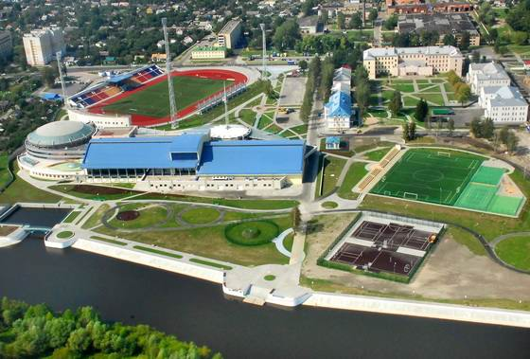  про. В распоряжении студентов современные учебные аудитории и лаборатории, библиотека, спортивный комплекс «ПолесГУ» (бассейн, ледовая арена, стадион, спортзал), столовые.  Спортивный комплекс «ПолесГУ»  Учебный корпус № 3  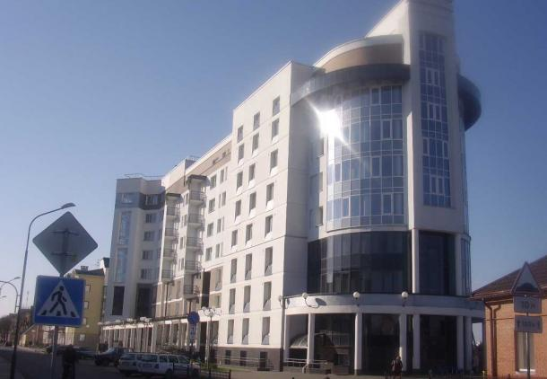  Все иногородние студенты обеспечиваются местами в благоустроенном общежитии, расположенном по адресу: ул. Советская, 37. Тел. (0165)32 36 87.  Общежитие № 3 3корпус № 3

